ANEXO I
Criação Protegida

- Protocolo de registros da MARCA MISTA:
  - Processo n° 906249821 – pg. 02
  - Processo n° 906249880 – pg. 05
  - Processo n° 906249961 – pg. 08
O processo de solicitação das marcas também podem ser acompanhados junto ao Instituto Nacional de Propriedade Industrial – INPI (www.inpi.gov.br).

- TERMO DE CONFIDENCIALIDADE – pg. 11
Termo necessário para acesso ao relatório descritivo das Propriedades Intelectuais sob n° BR 20 2014 02337-1 e BR 20 2014 021339-2.

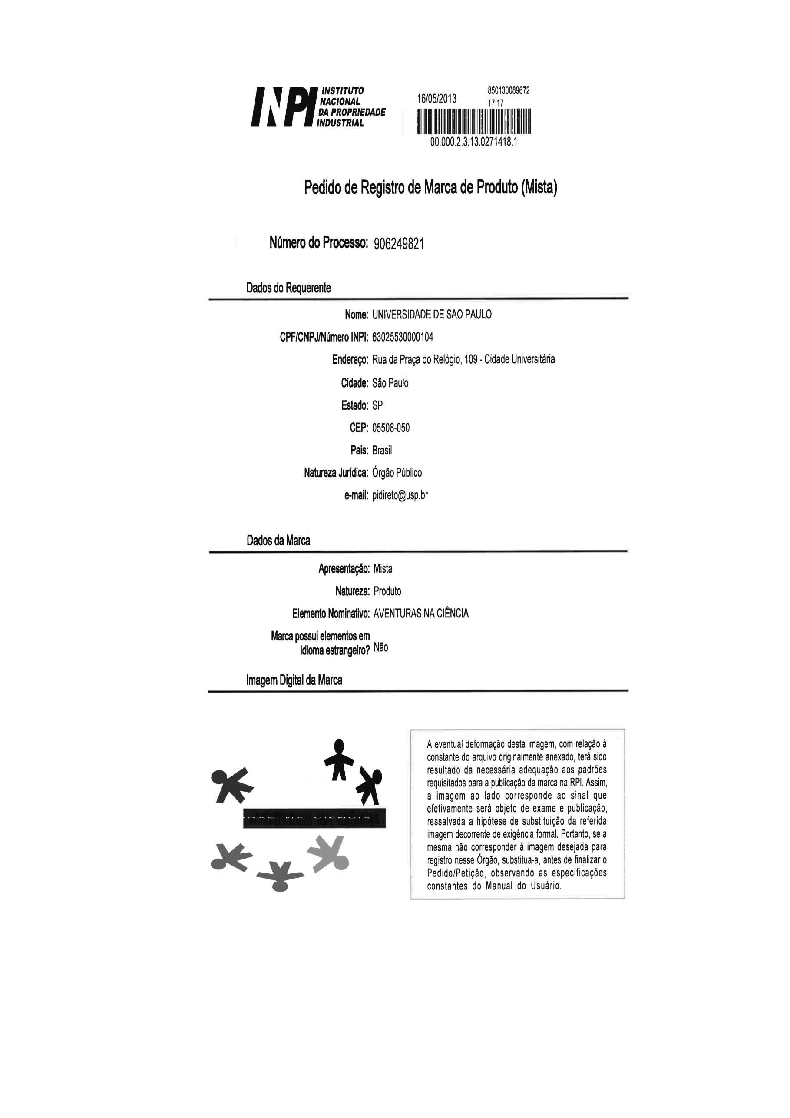

02

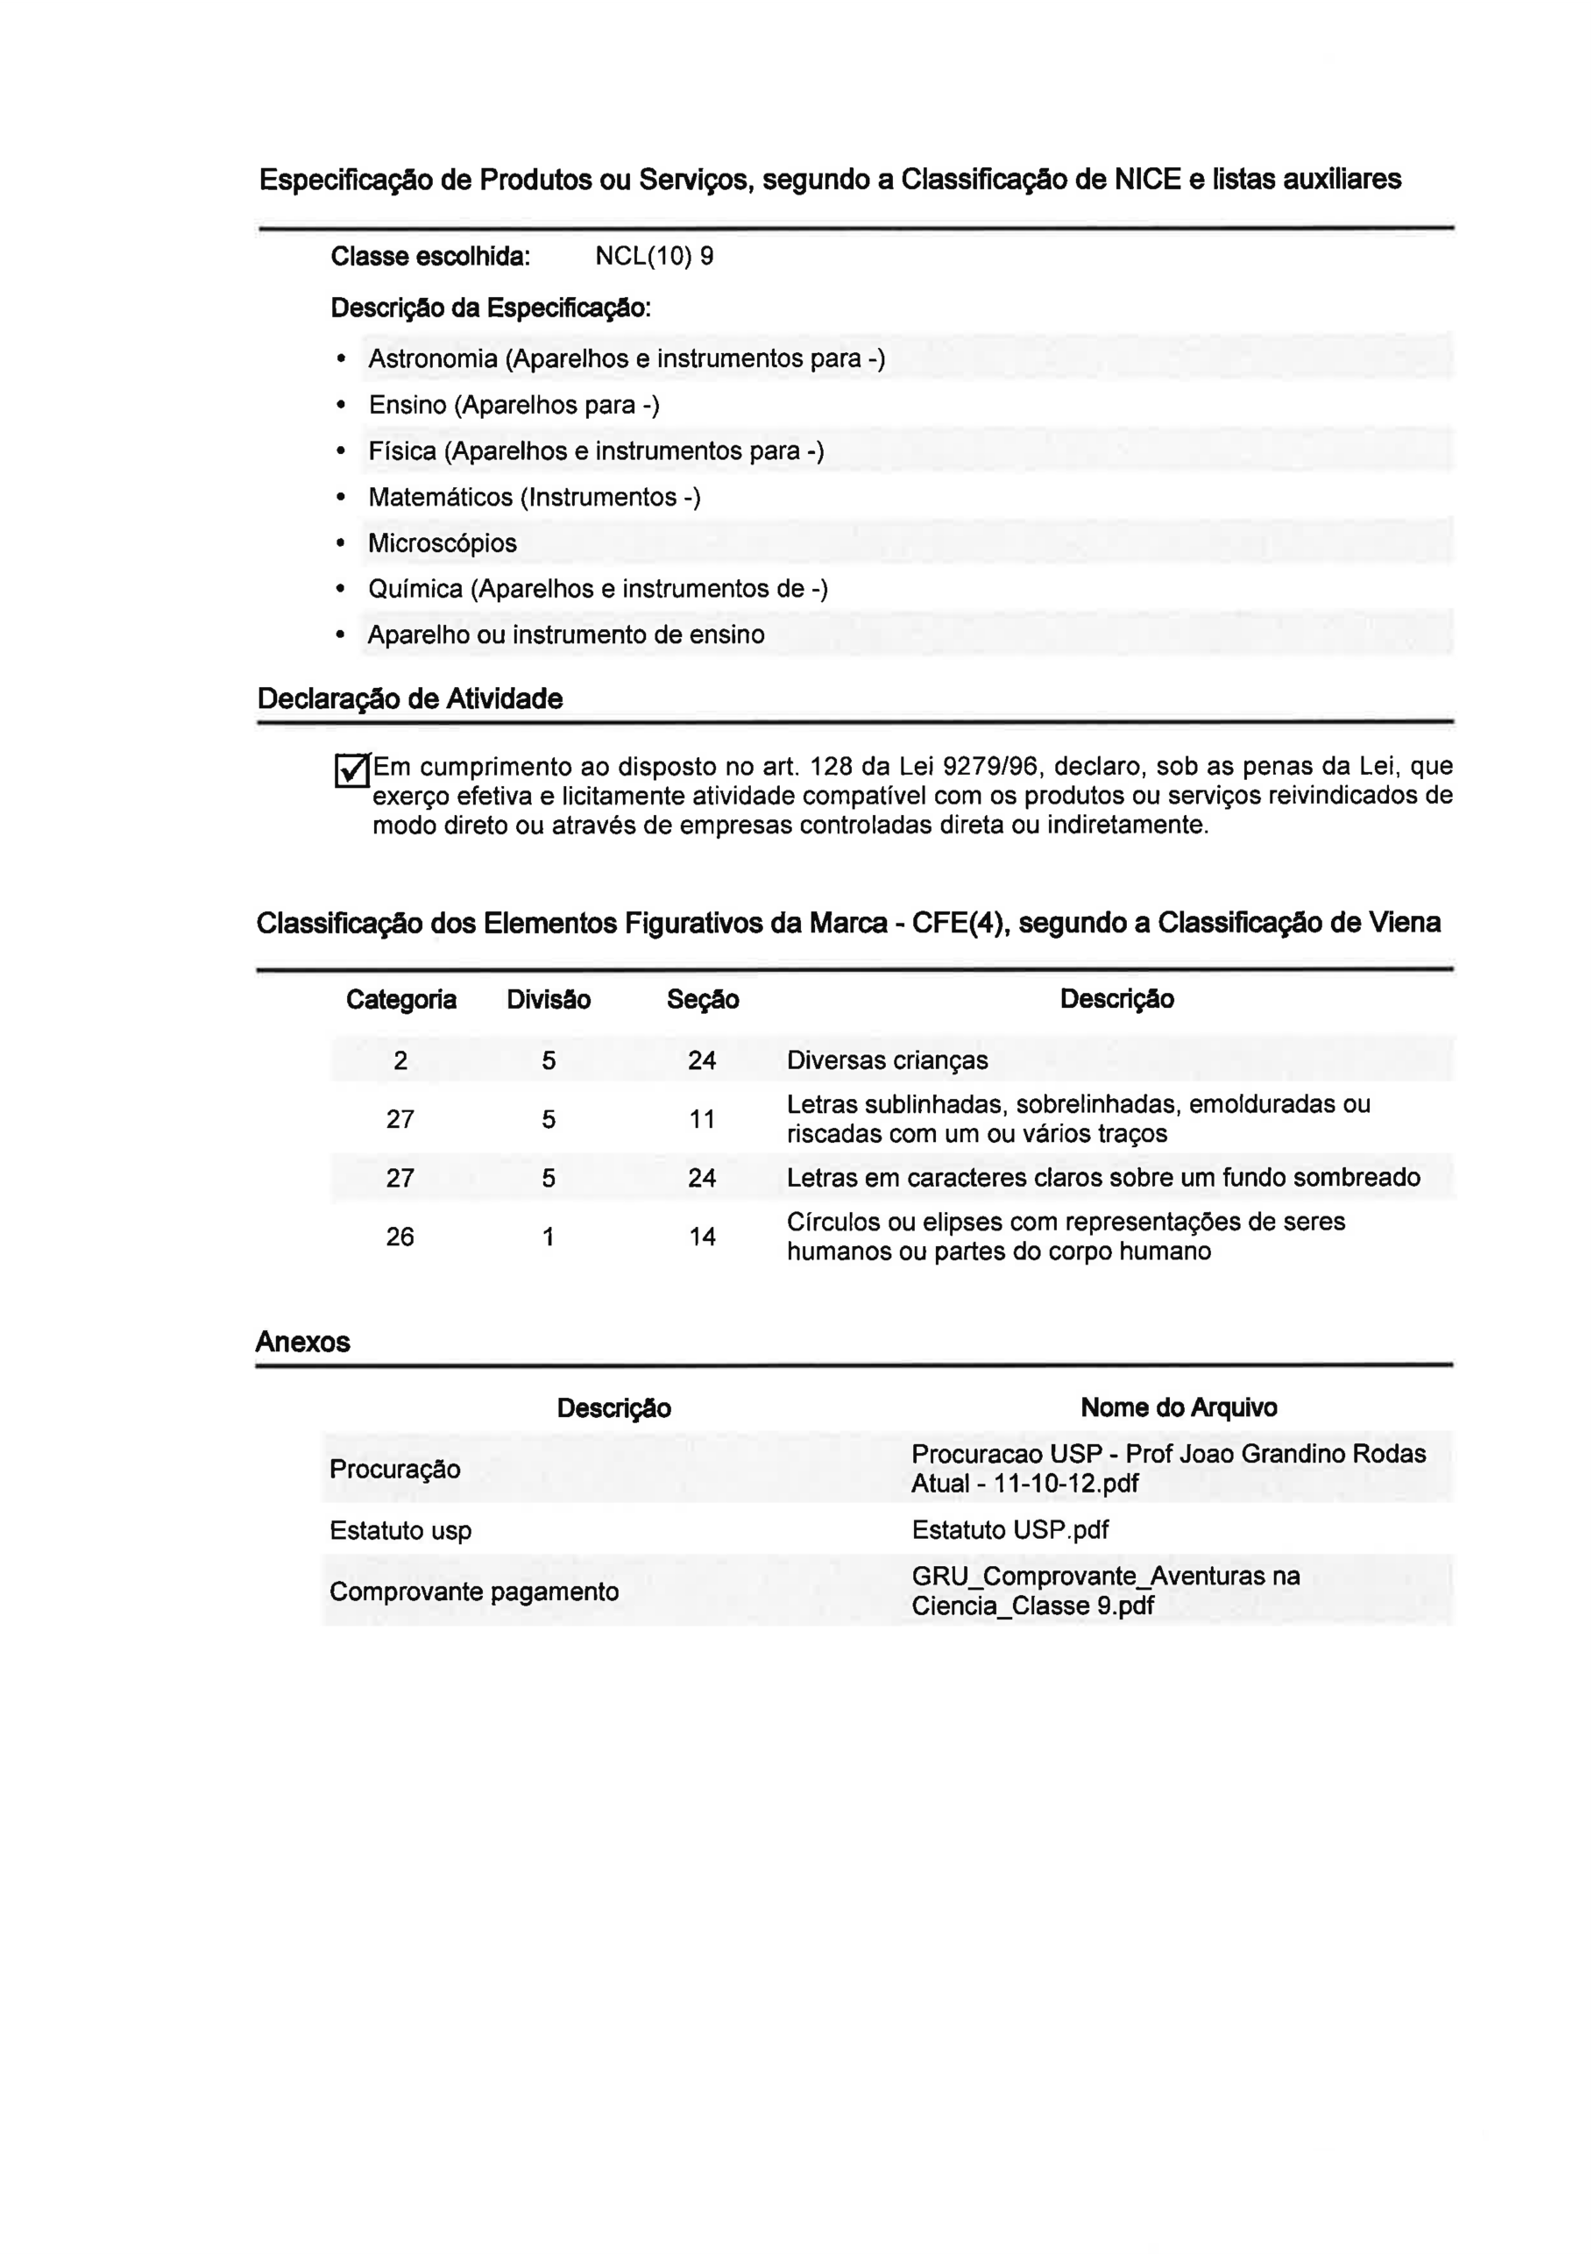
03

04
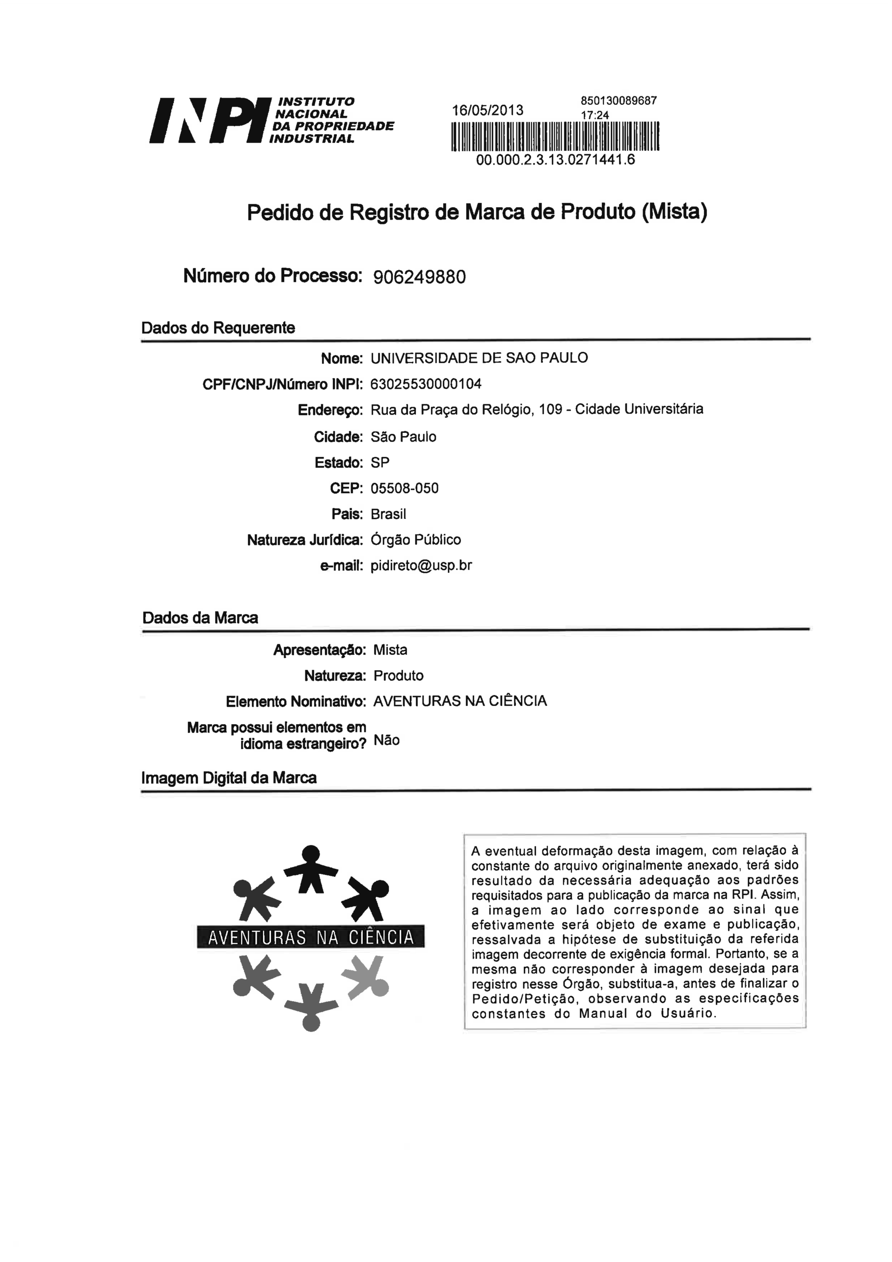
05
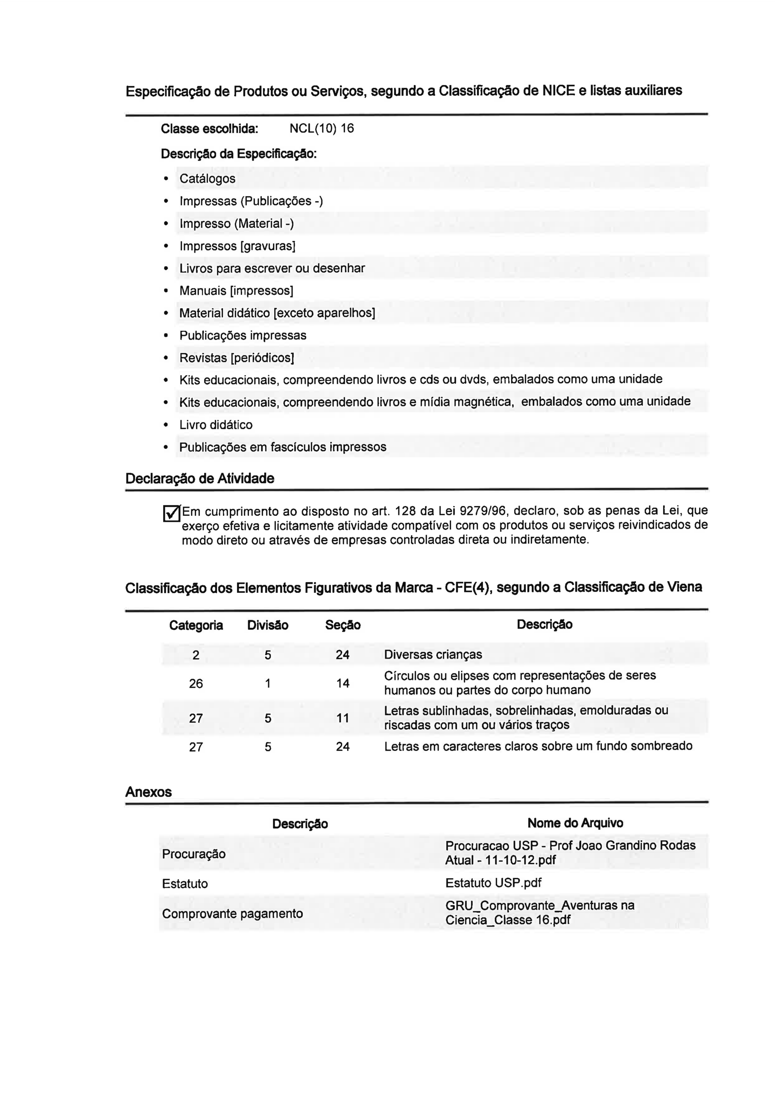
06

07
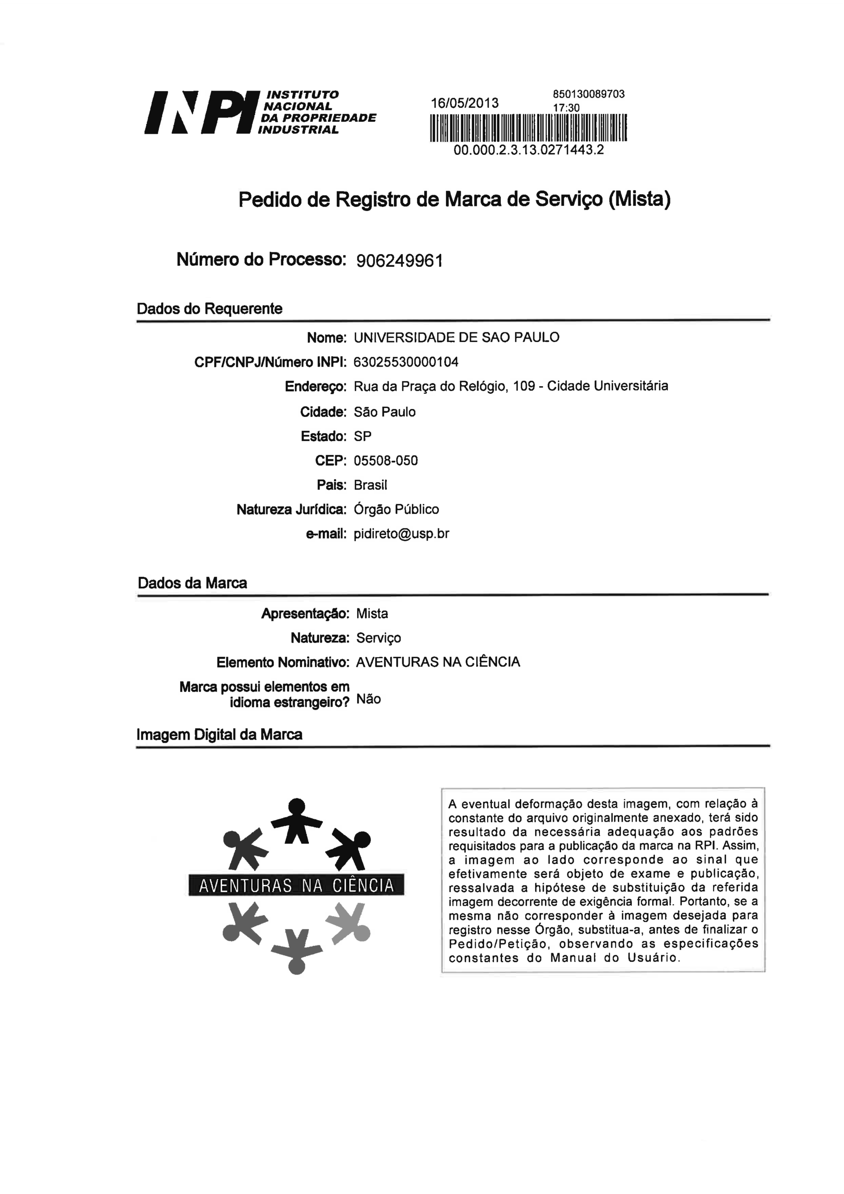
08

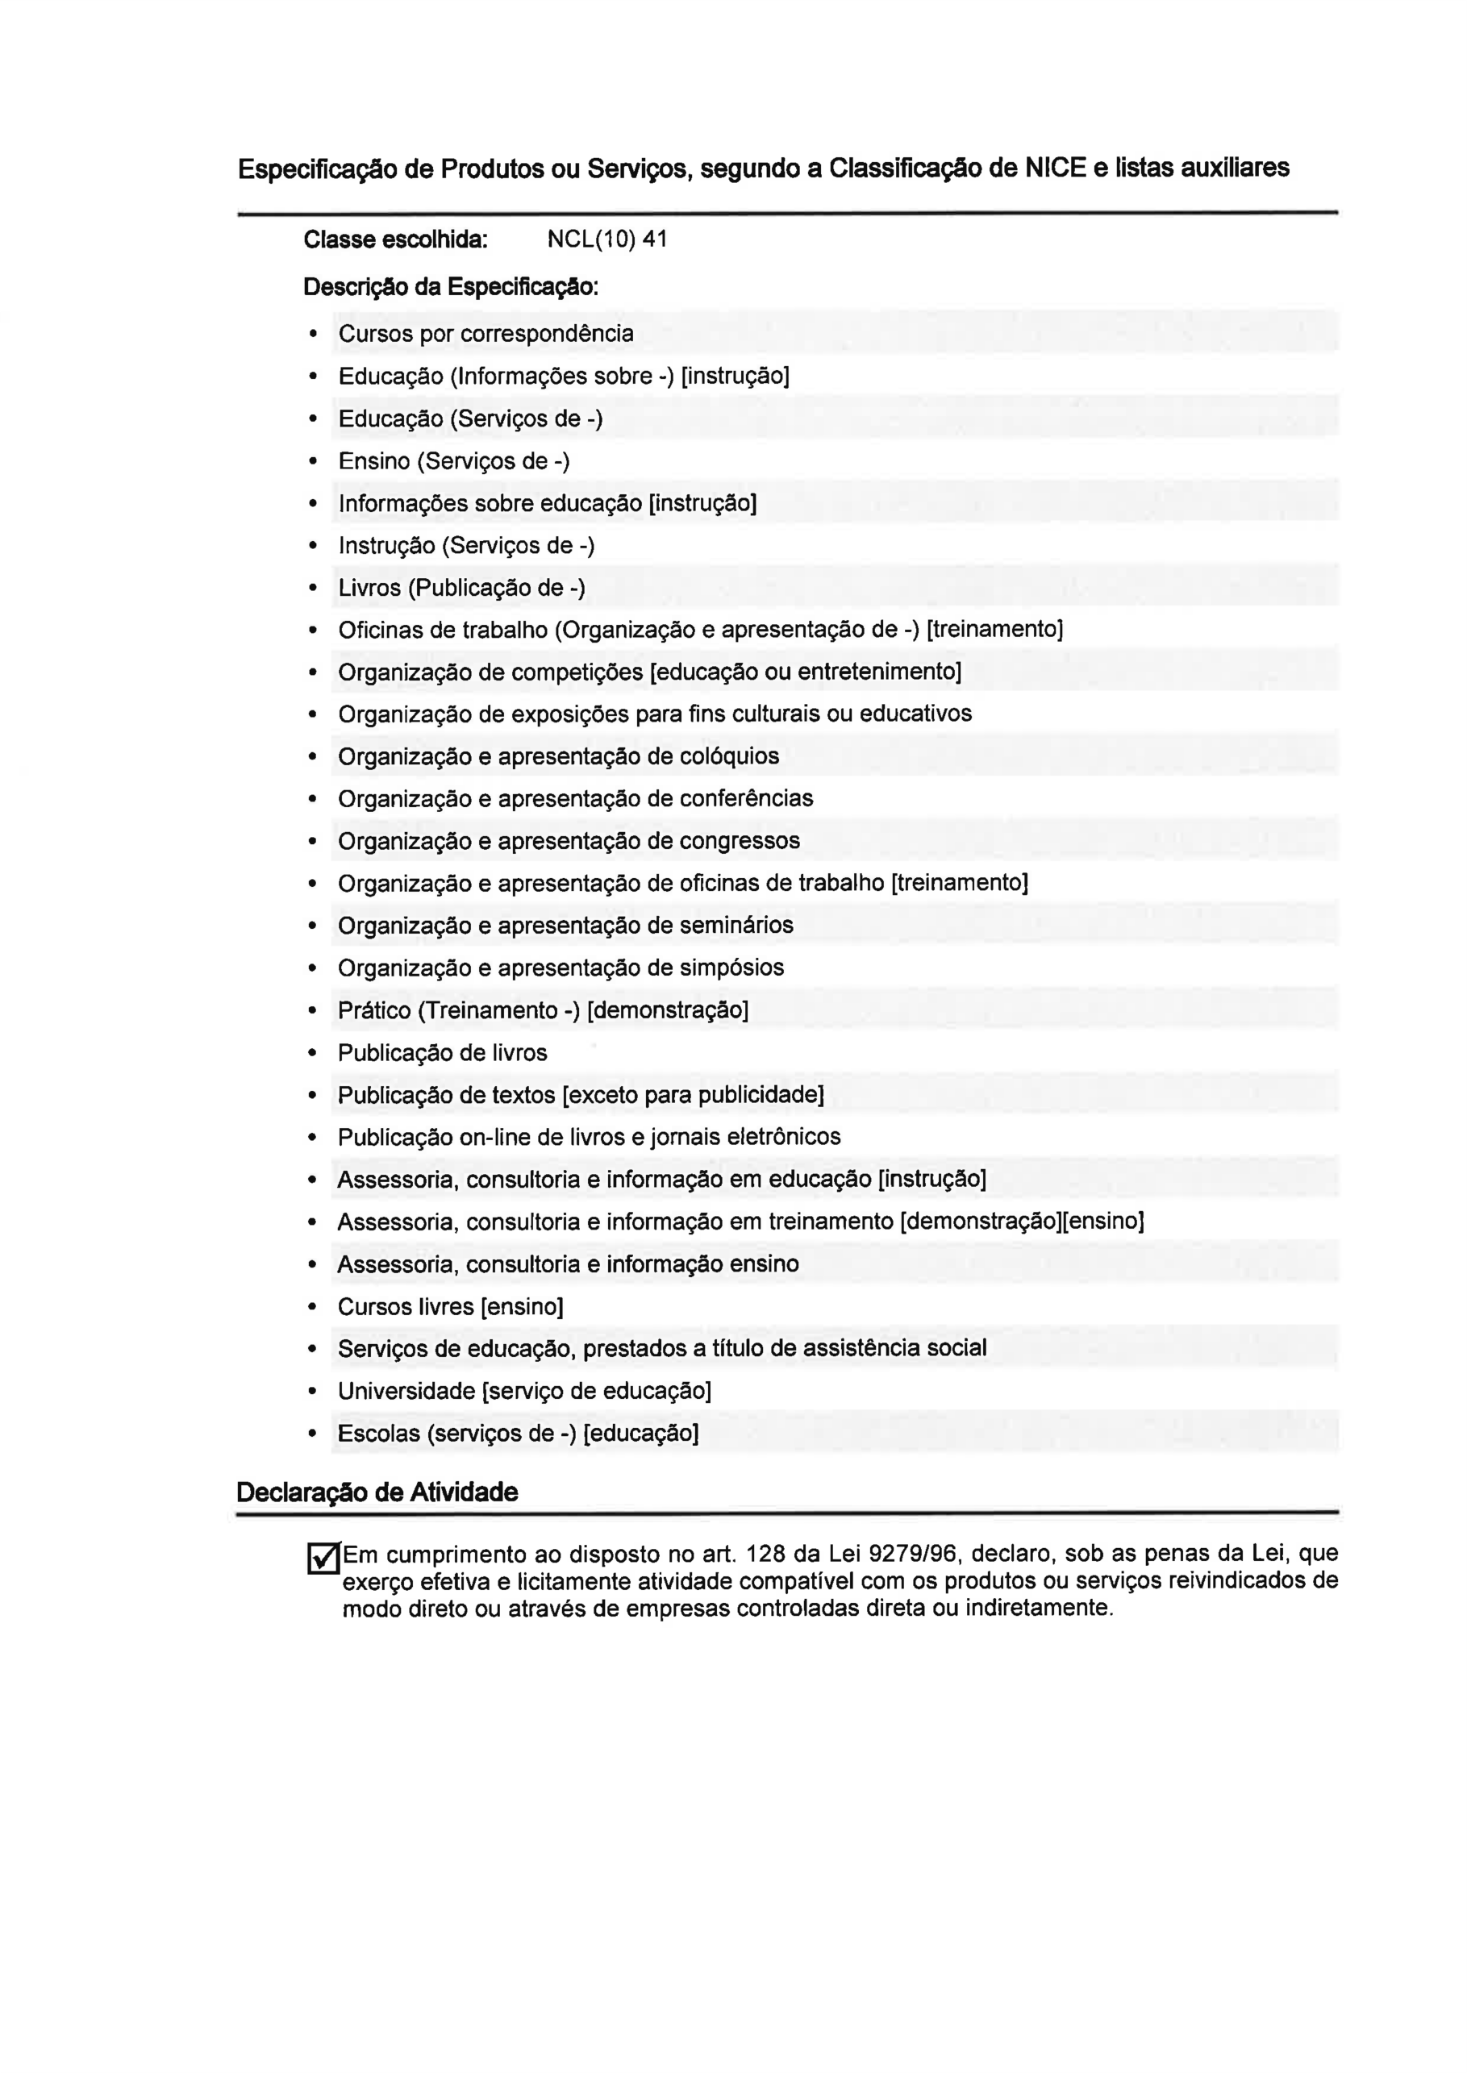
09

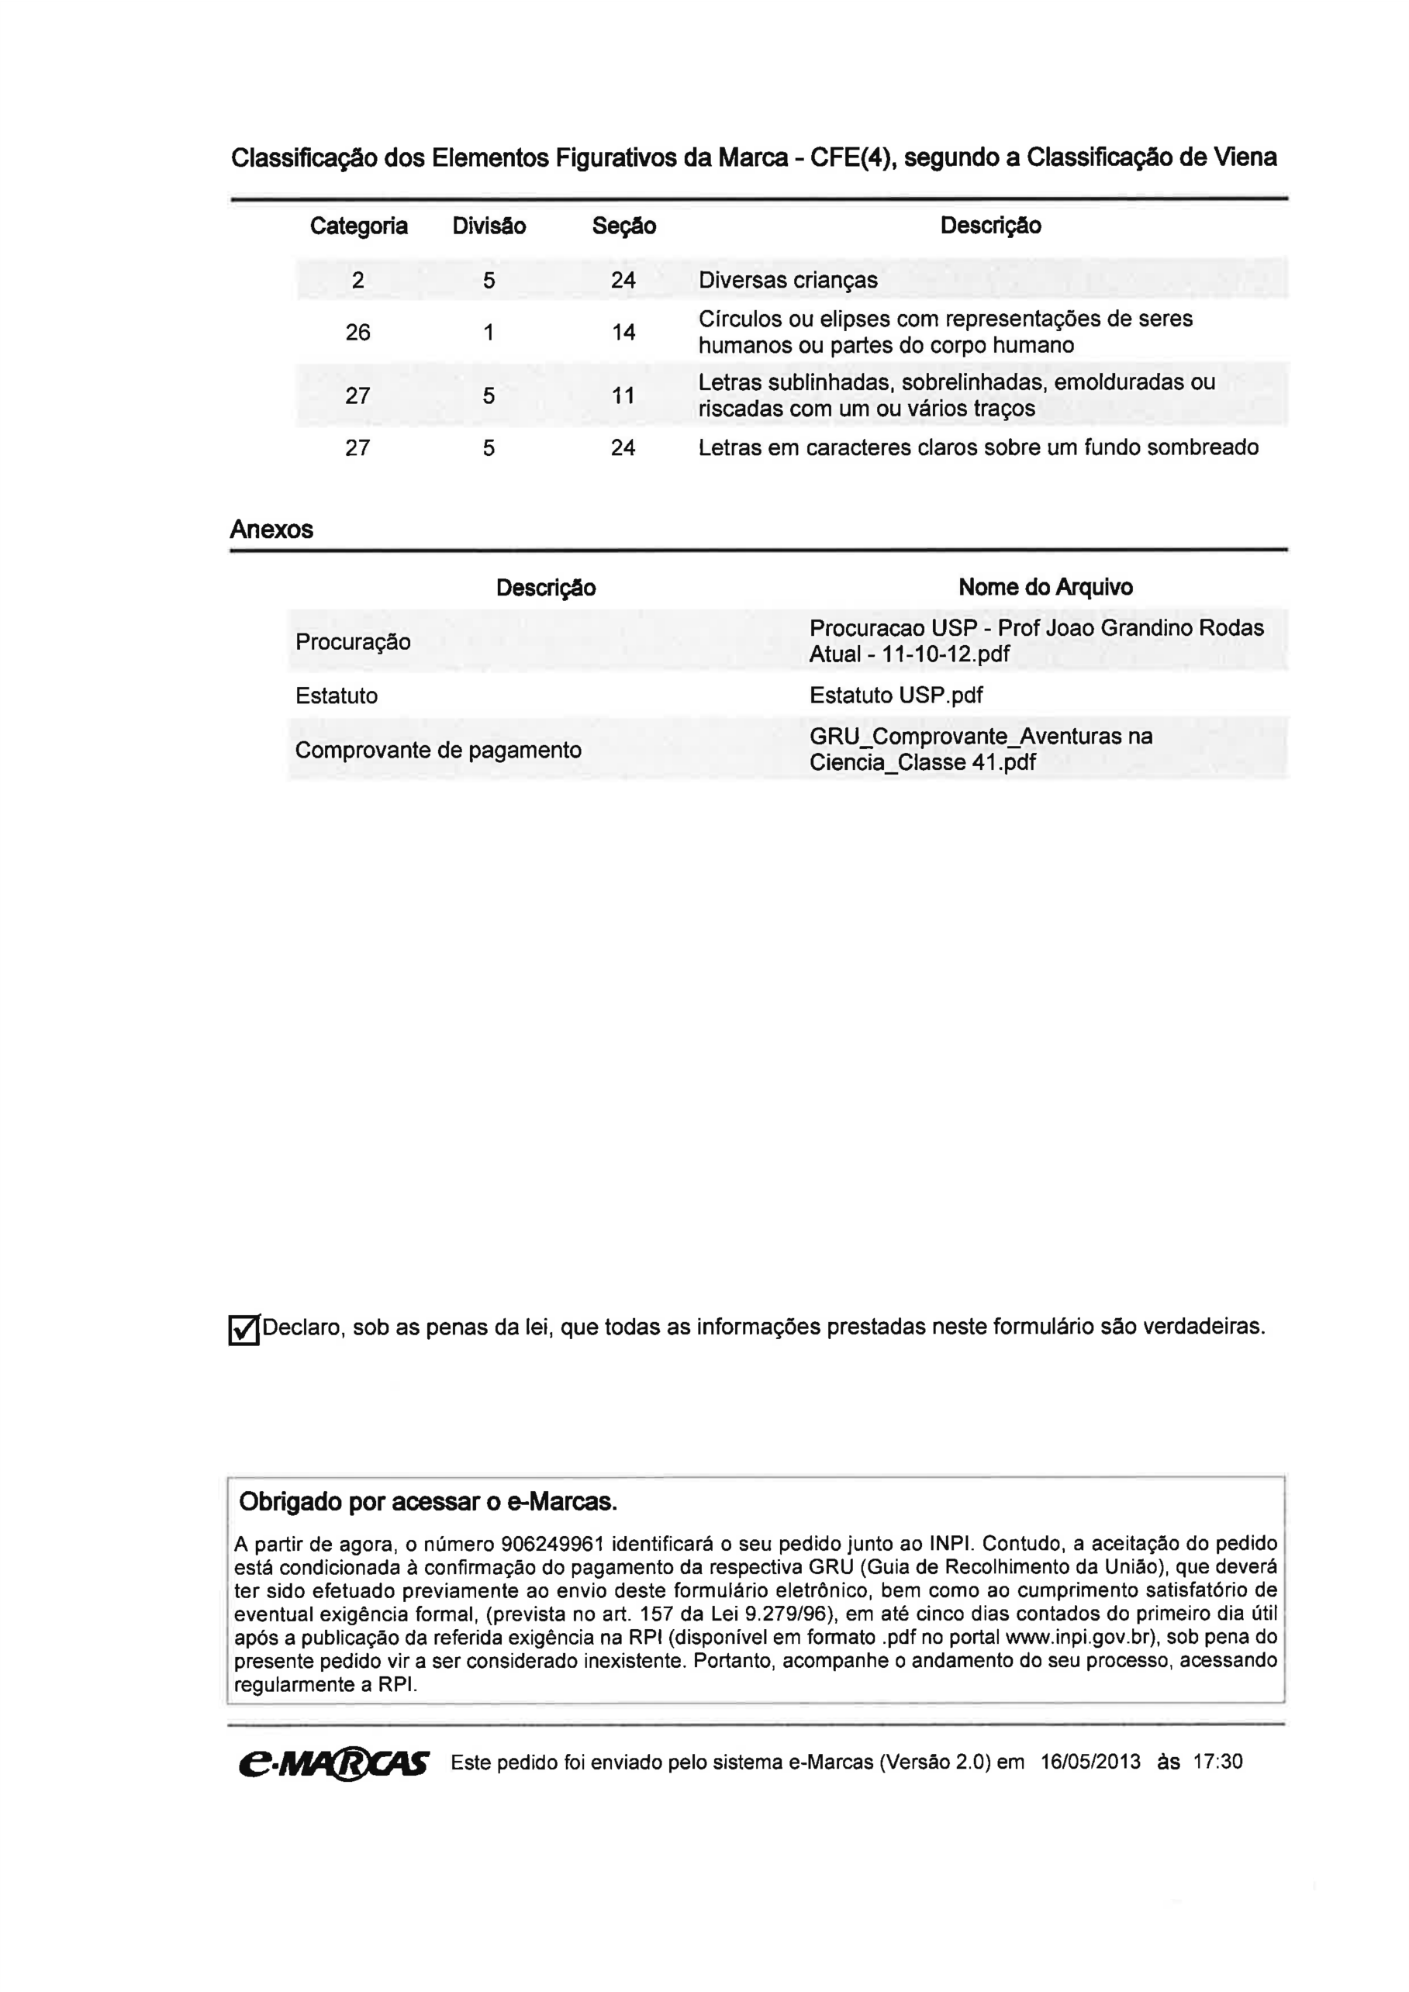
10

TERMO DE CONFIDENCIALIDADE

, doravante denominada EMPRESA, com sede na , Inscrita no CNPJ/MF sob n°, neste ato representada por seu .
No intuito de receber os relatórios das Propriedades Intelectuais, documentos confidenciais em razão do estágio do processo de registro/proteção, conforme definidas e nomeadas no comunicado sob n° - Agência USP de Inovação de .

A EMPRESA compromete-se a manter o sigilo e a confidencialidade por um período de 5 (cinco) anos a partir da data de assinatura deste termo, sobre todas as informações que tomar conhecimento, excetuando-se aquelas que:

- Ao tempo de sua transmissão à EMPRESA, ou posteriormente, tais informações sejam ou venham a ser de domínio público, conforme evidenciado por publicações idôneas, desde que a divulgação não tenha sido causada pela própria EMPRESA;
- Quando a informação se tornar pública por órgãos de proteção a propriedade industrial no Brasil ou Exterior;
- Ao tempo de sua transmissão à EMPRESA, a informação já seja do conhecimento desta e não tenha sido obtida da parte reveladora, direta ou indiretamente, desde que esse fato seja comprovado por documento escrito;
- No que diz respeito às informações que, por autorização escrita da USP, tiveram sido liberadas do seu status de confidenciais.

Para efeito deste termo:

- Todas as informações confidenciais permanecem de propriedade da UNIVERSIDADE DE SÃO PAULO, inscrita no CNPJ/MF sob n° 63.025.530/0001-04;
- As informações recebidas como confidenciais pela empresa não poderão ser utilizadas para fins próprios, com ou sem finalidade econômica, excerto se expressamente autorizado em instrumento especifico;
- A EMPRESA tomará todas às providencias junto a seus empregados e colaboradores no intuito de garantir as condições estabelecidas neste TERMO e
- No caso de infração deste termo fica a EMPRESA sujeita às penalidades civis e penais, além de indenização por perdas e danos.

Estando ciente de tudo, a EMPRESA assina o presente TERMO em 2 (duas) vias de igual teor e forma.

Fica eleito o Foro Central da Comarca de São Paulo, em uma de suas varas da Fazenda Pública, para dirimir quaisquer controvérsias ou dúvidas oriundas deste TERMO, com renúncia de qualquer outro, por mais privilegiado que seja.

_______________________________________________

Testemunhas

1 |  | 2
RG n° |  | RG n°
CPF n° |  | CPF n°

